Relatório de pesquisa quantitativa Itapetim

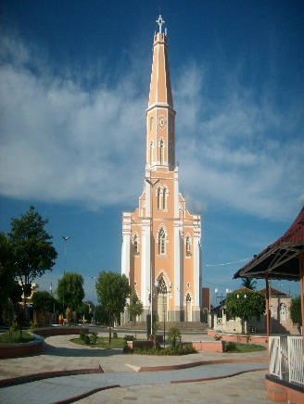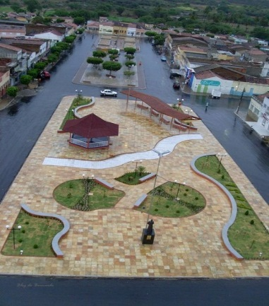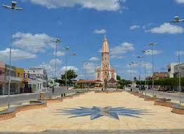

Ambiente eleitoral e avaliação administrativa

Dados técnicos
Local da pesquisa: Município de Itapetim.
Universo: População com 16 anos ou mais que resida no município de Itapetim.
Objetivo: O estudo tem por objetivo aferir o ambiente político e eleitoral e avaliação administrativa
Período de campo: 26/04/2019
Metodologia e plano amostral: Utilizou-se o método de amostragem estratificada proporcional com probabilidade proporcional ao tamanho (PPT) em 03 estágios. No primeiro estágio separam-se os Distritos censitários (Distrito 05 - urbano/sede do município, Distrito 05 – Rural e Distrito 10) usando-se o método PPT (probabilidade proporcional ao tamanho. No segundo estágio são selecionados os setores censitários que compõe o Distritos 05 - urbano/Sede do município, os setores censitários que compõe o Distrito 05 – Rural e os setores censitários que compõe o Distrito 10 para as entrevistas com base no método PPT (probabilidade proporcional ao tamanho). A medida de tamanho adotada para a seleção dos Distritos e setores é a população residente nessas áreas, de acordo com dados censitários disponibilizados pelo Instituto Brasileiro de geografia e estatística (IBGE). No terceiro estágio são definidas as cotas de sexo, idade, escolaridade e renda domiciliar com base em informações estatísticas disponibilizadas pelo Tribunal Superior eleitoral (TSE) e Instituto Brasileiro de geografia e estatística (IBGE). O controle das cotas sexo, idade, escolaridade e renda domiciliar é feito pela equipe de supervisores e pesquisadores que compõe a pesquisa. Perfil da amostra: Masculino 48,6%, Feminino 51,4%; 16 a 34 anos 36,4%, 35 a 59 anos 40,4%, 60 anos ou mais 23,2%. Eram previstas eventuais ponderações para as variáveis sexo e idade caso a diferença entre o previsto na amostra e a coleta dos dados fosse superior a 3 pontos percentuais; para as variáveis escolaridade e classe social o fator previsto para ponderação é 1 (resultados obtidos em campo) A amostra é composta por 220 entrevistas aplicadas na população que tenha título de eleitor, more e vote no município de Itapetim e distribuída da seguinte forma: Cidade 54,1% e Zona Rural 45,9%. O intervalo de confiança estimado é de 95% para uma margem de erro para mais ou para menos de 6,5%
Sistema interno e controle de verificação:Para realização da pesquisa, utilizam-se uma equipe de entrevistadores e supervisores, contratados pelo Instituto. Todos devidamente treinados para execução do trabalho. Após a coleta das informações, 20% dos questionários aplicados serão submetidos à verificação de critérios, quanto a sua aplicação e adequação dos entrevistados ás variáveis das cotas amostrais.

Área da pesquisa: A área da pesquisa compreende o Distrito censitário 05 (Setores censitários 001 a 007 e 020 e 021), Distrito 05 – Rural (008 a 019) e Distrito 10 (Setor 001 a 006)

Localidades que compõe cada área de planejamento:

Localidades | Zona | Localidades | Questionários aplicados | Precisão estatística
R1 | Urbana | Cidade | 119 | 9,1%
R2 | Rural | Zona Rural | 101 | 10,0%
R2.1 | Rural | Distrito 05 – Rural: Vila das Crianças, Serrinha, Caiana, Ambó, Pitombeira, Campo do Ambó, Gameleira, Cacimba da Roça, Cacimba Salgada, Mãe D’Água Pimenteira, Piedade, Mãe D’Água 2, Batinga, Goiabeira, Goiana, Boa Vista, Caramuqui, Clarinha, Viração, Cacimbas, Cacimba Nova, Angico, Mocambo, Prazeres e Esperança | 59 | 13,3%
R2.2 | Rural | Distrito 10 – São Vicente: São Vicente, Três Umbuzeiros, Sossego, Jardim, Santo Antônio, Roça de Dentro, Baixa, Melancia, Riacho Verde, Gunça, Marreca, Umbuzeiro da Laje, Miguel de Baixo, São Gonçalo, Pé de Serra e Gavião | 42 | 17,7%

Continuidade X mudança para a próxima eleição

Eleição para prefeito pergunta espontânea

Eleição para prefeito pergunta estimulada -cenário 1

Eleição para prefeito pergunta estimulada -cenário 2

Eleição para prefeito pergunta estimulada -cenário 3

Aprovação X Desaprovação do governo do prefeito Adelmo Moura

Classificação do governo do prefeito Adelmo Moura

Nota média do governo do prefeito Adelmo Moura

Percentual de confiança no prefeito Adelmo Moura

